主题：“薄施淡彩”中国工艺美术大师陈扬龙作品醴陵扬龙窑作品展研讨会杨自鹏老师发言
时间：2016.11.19上午
地点：国中陶瓷艺术馆

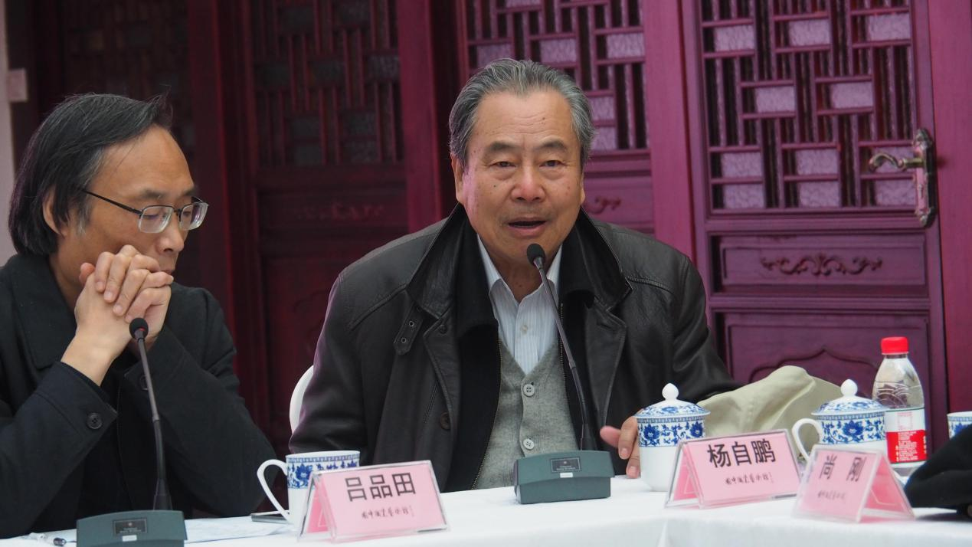

杨自鹏：大家好！他们告诉我陈扬龙老师的展览在这里举行，我说一定要来。出于几点考虑：
一、我没想到扬龙大师年纪不大就回去了，在这儿表示对陈扬龙老师的缅怀。同时想看看他的孩子们现在什么样了，我很认同尚老师讲的，这是国中艺术馆这几年所办的展览当中非常有水平的展览，而且很有特色。其中不止有扬龙老师的，特别看到了你们几个非常好的作品，我很高兴。相信这次展览之后一定会有更多的收获和更好的提升。
二、难得那么好的材质，那样好的器型，包括瓶、碗等其他。我当时问了一位工作人员这个大概有多重，他说有四斤，我认为不对，一定比四斤轻。要在好的原料基础上坚持你们这个道路，别受刚才讲的那些影响。
对于扬龙老师个人来讲，我认为他是德艺双馨之外还有几个特点：
（一）真热爱，热爱陶瓷。从他参加坚持到后来发展到现在，第一个动力就是热爱，包括热爱文化、热爱艺术、热爱生活。
（二）坚持。在那么困难的情况下，带领他的孩子们、弟子们坚持这样的事业，当然得到了像张守智老师老朋友如此的关心和支持。但是与扬龙老师自身的坚持是分不开的。我认识景德镇和醴陵很多大师，谈起陈扬龙都是很敬佩的，但是他们对陈扬龙老师的理解、知识和继承，有的很不错，有的不是很不错。
希望我们这次活动之后，能够总结一些关于醴陵釉下彩这条道路和醴陵另外一些道路之间的比较。同时，一定要注重发挥原料好、传统的坯、釉、窑好的长处，把这些特点再发扬光大。谢谢！

